Практична робота №8

Тема: Вибір і проектування затискних пристроїв і силових приводів.

Їх силовий аналіз.

Мета: Аналіз етапів вибору і проектування затискних і силових

приводів, їх силовий розрахунок.

Трикулачкой патрон в якому закріплюється деталь зображений на рисун-

ку 1.



Рисунок 1-Трикулачковий патрон

За каталогом Bison 2014 вибираємо перехідний фланець під патрон. Він зображений на рисунку 2.



Рисунок 2-Перехідний фланець Bison

Геометричні параметри фланця зображені в таблиці 1.

Таблиця 1 геометричні параметри фланця





Визначаємо силу прикладену до рукоятки різьбового затискача.

Q=W·l·і,

де l=250…350мм довжина ручки затискача,

і=0.5 передаточне відношення.

Q=W·l·і=9230·250·0.5=11537Н

Компоновка пристосування зображена на рисунку 3.

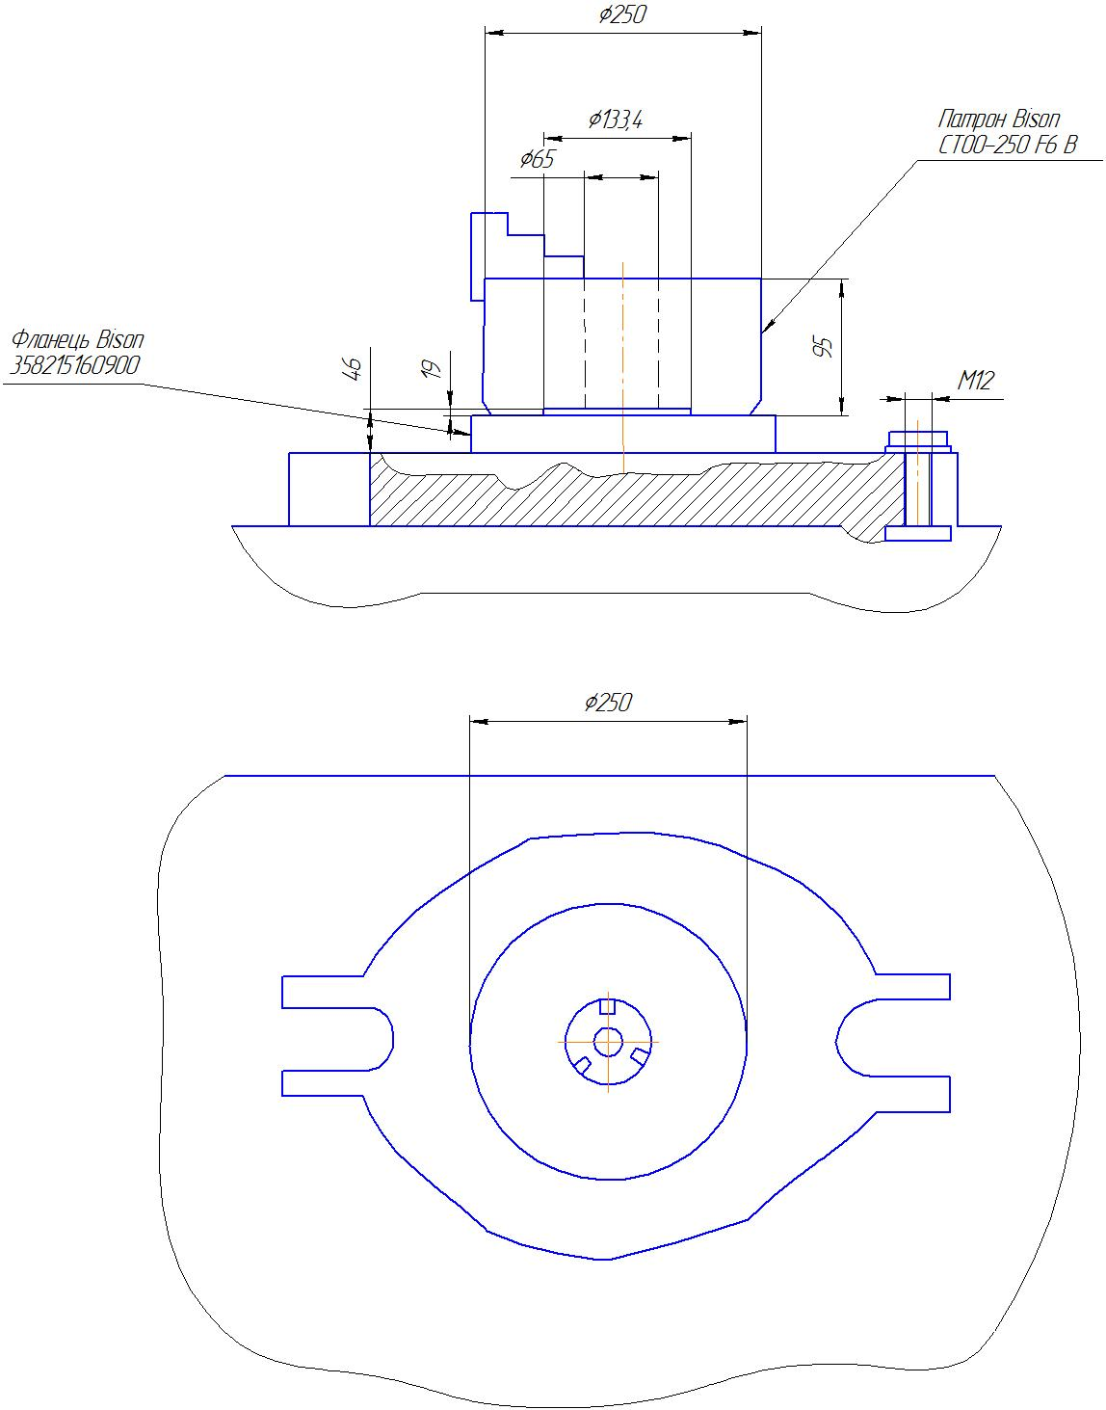

Рисунок 3- Компоновка пристосування